Отчёт по практической работе №11- 12 студента Телепова Дмитрия группы 306

Тема: «Проектирование базы данных с помощью CASE средств»

Цель: «Научиться разрабатывать логическую схему базы данных и преобразовывать её в физическую.»

Выполнение работы

1. Логическая модель базы данных из ErAssistant.

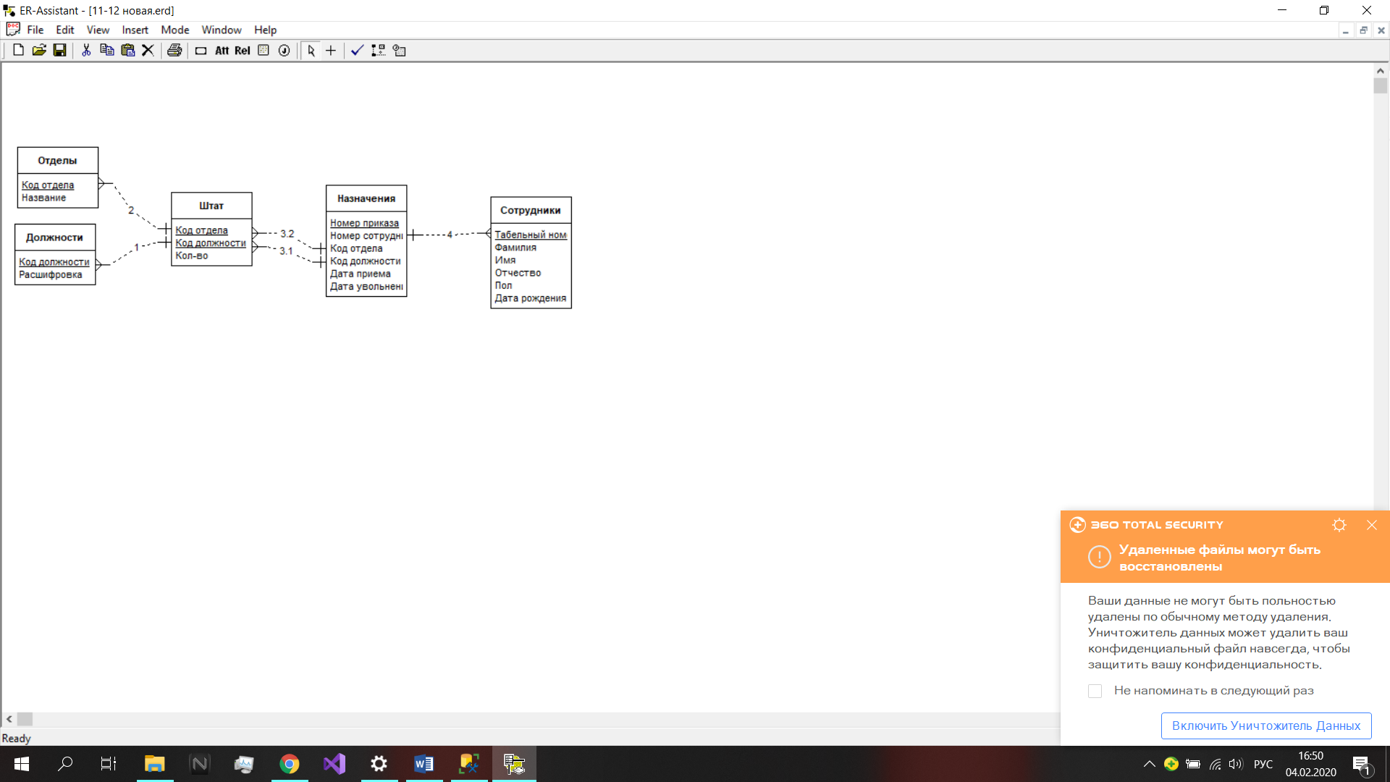

2. Хранимая процедура на создание базы данных

-

3. Команда вызова хранимой процедуры

-

4. Команды на заполнение таблиц

SELECT DISTINCT кодОтдела, названиеОтдела

INTO Отделы FROM dbo.СотрудниткиИмпорт

SELECT DISTINCT номер, PARSENAME(ФИО, 3) AS Фамилия, PARSENAME(ФИО, 2) AS Имя, PARSENAME(ФИО, 1) AS Отчество, пол, датаРождения, телефон

INTO Сотрудники FROM dbo.СотрудниткиИмпорт

SELECT DISTINCT кодДолжности, названиеДолжности

INTO Должности FROM dbo.СотрудниткиИмпорт

SELECT Отделы.кодОтдела, Должности.кодДолжности, ШтатИмпорт.[Столбец 2]

INTO Штат FROM ШтатИмпорт LEFT JOIN Отделы ON Отделы.названиеОтдела=ШтатИмпорт.[Столбец 0]

LEFT JOIN Должности ON ШтатИмпорт.[Столбец 1] = Должности.названиеДолжности

SELECT DISTINCT СотрудниткиИмпорт.номер, СотрудниткиИмпорт.кодОтдела, СотрудниткиИмпорт.кодДолжности, СотрудниткиИмпорт.датаПриема, СотрудниткиИмпорт.датаУвольнения

INTO [Назачения] FROM СотрудниткиИмпорт

5. Скриншоты таблиц

Сотрудники

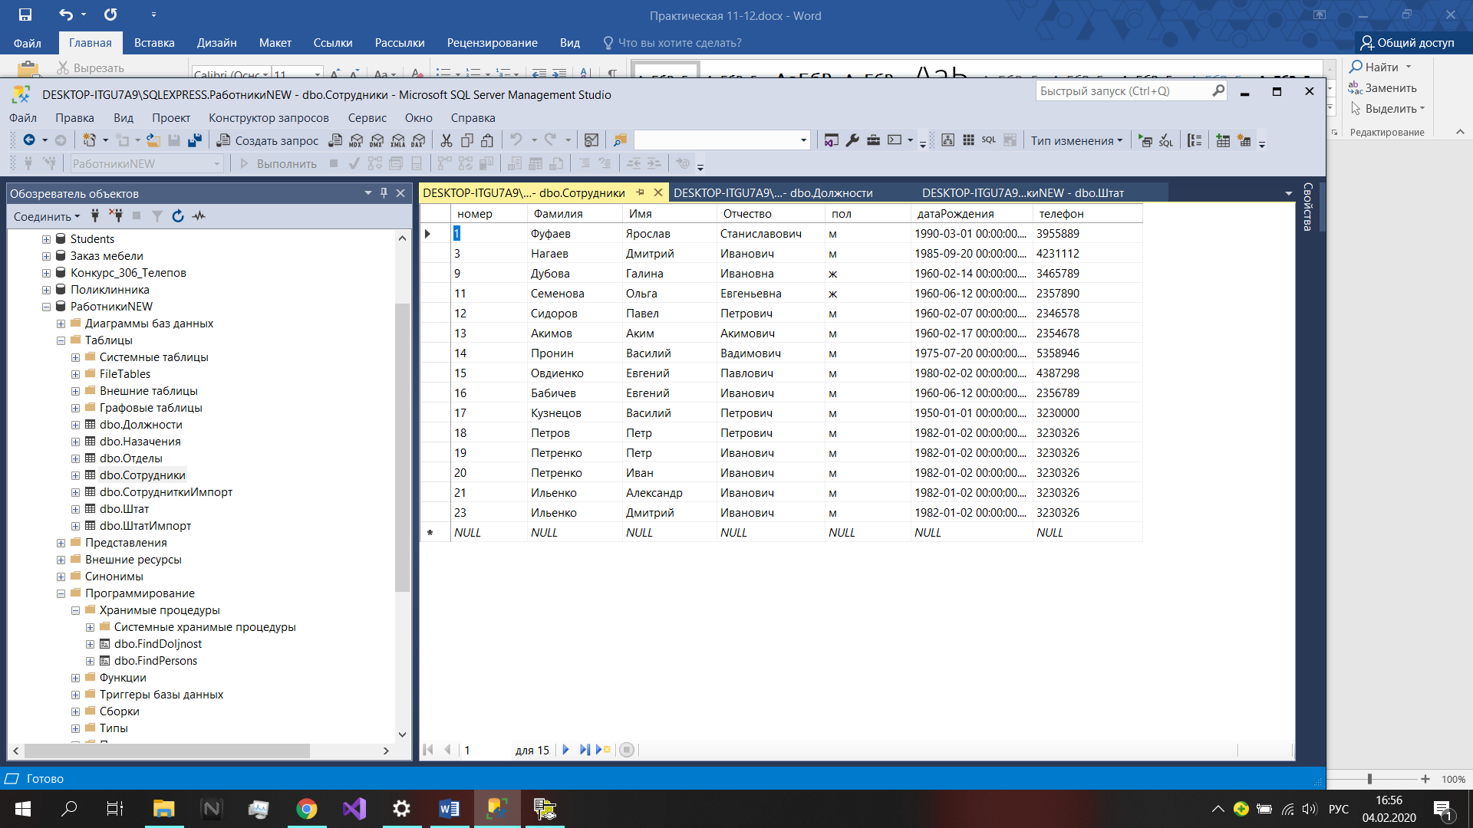

Должности

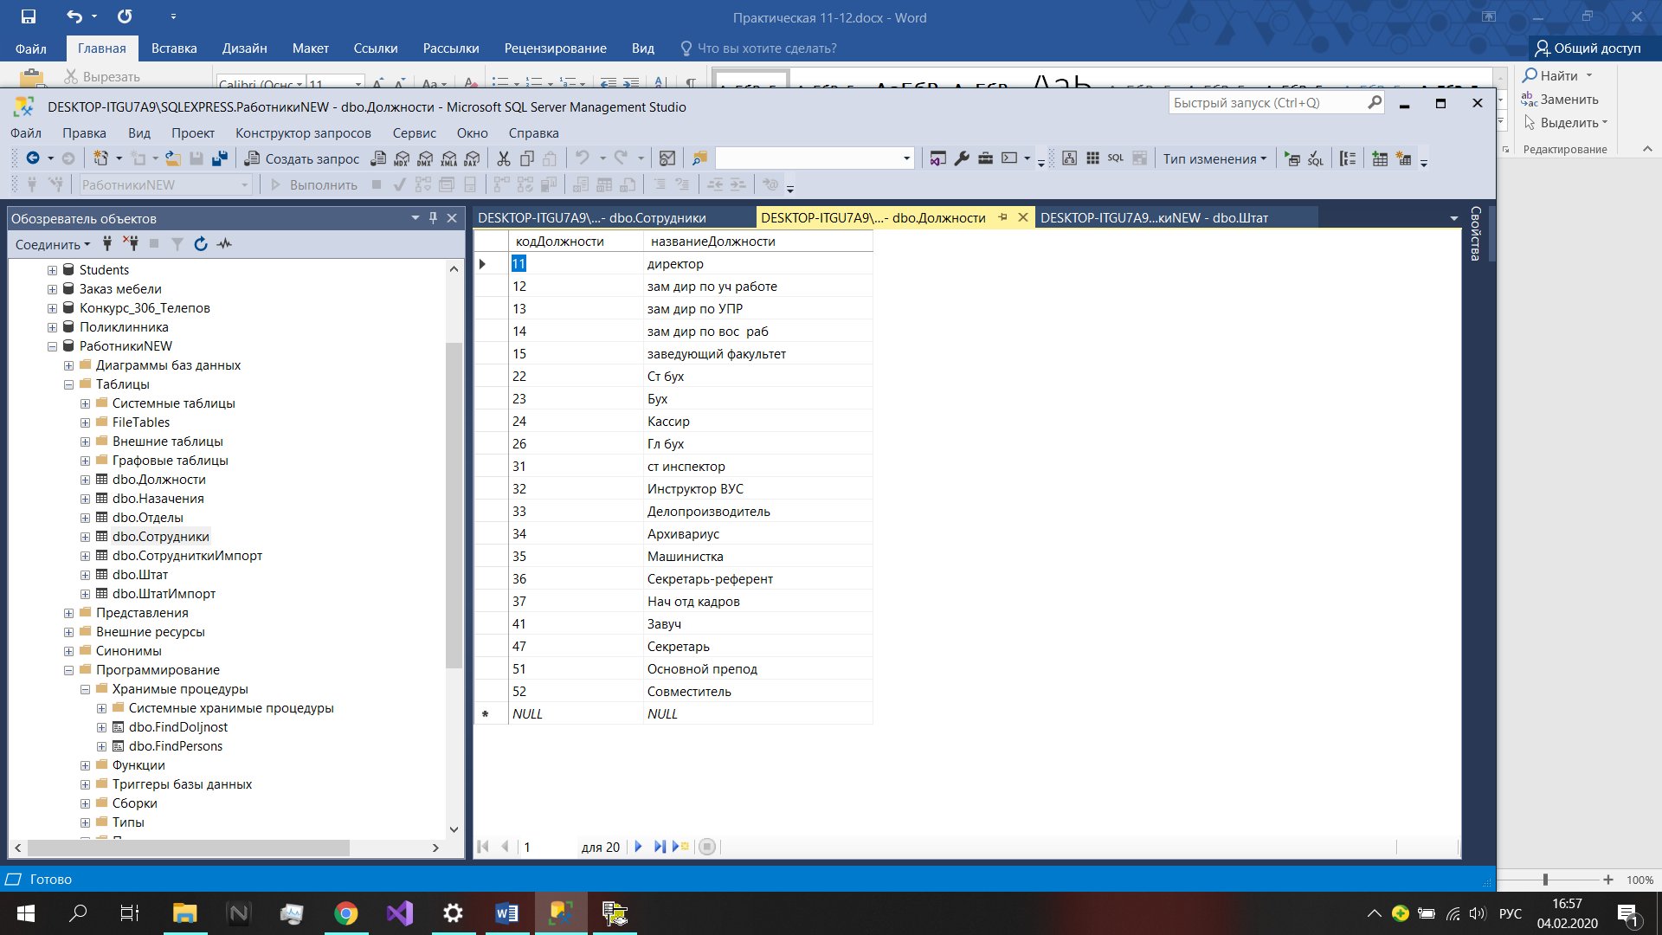

Отделы

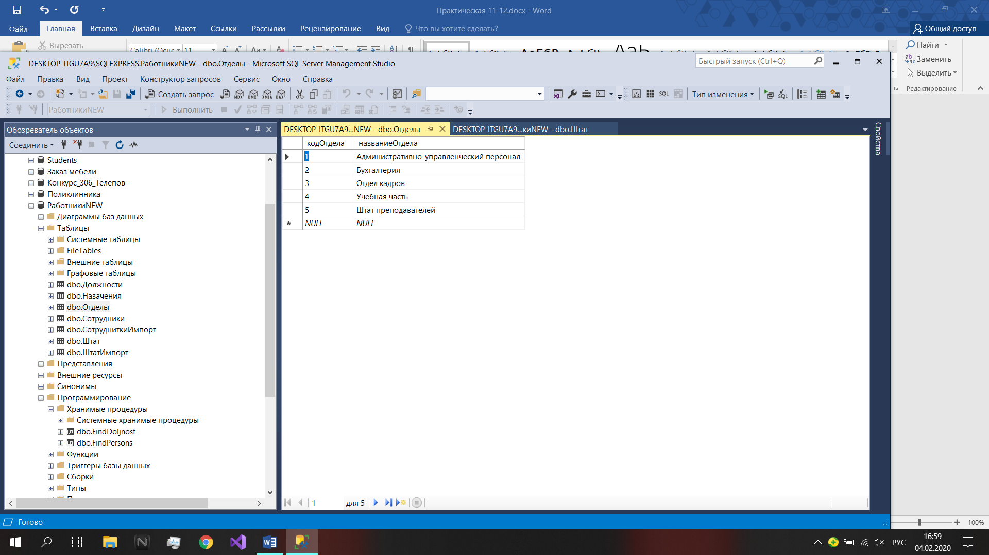

Штат

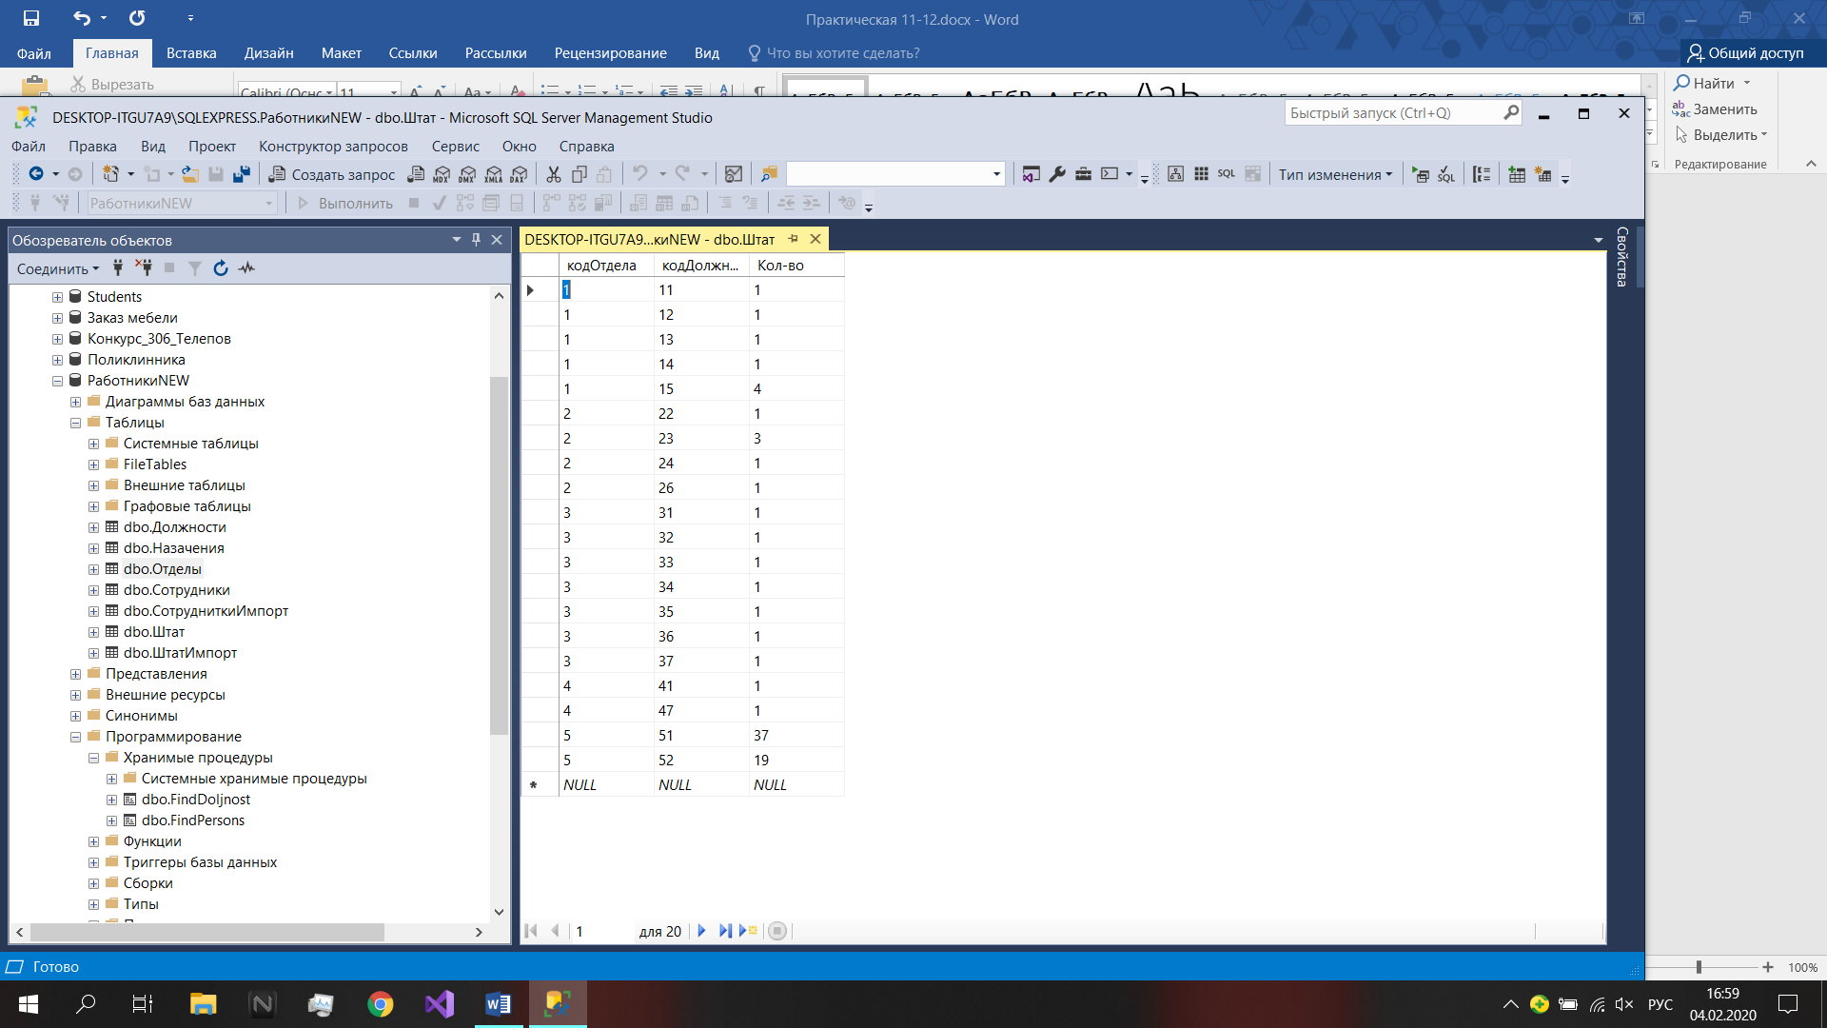

Назначения

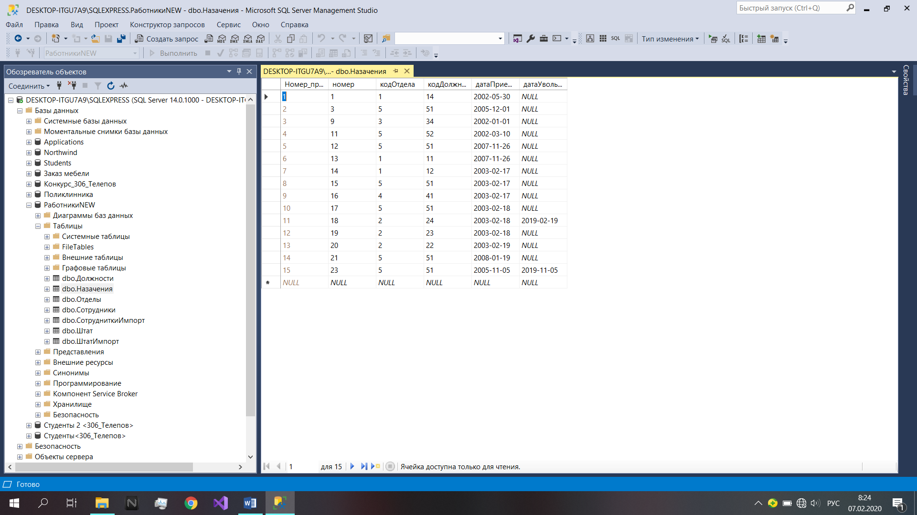

6. Диаграмма базы данных

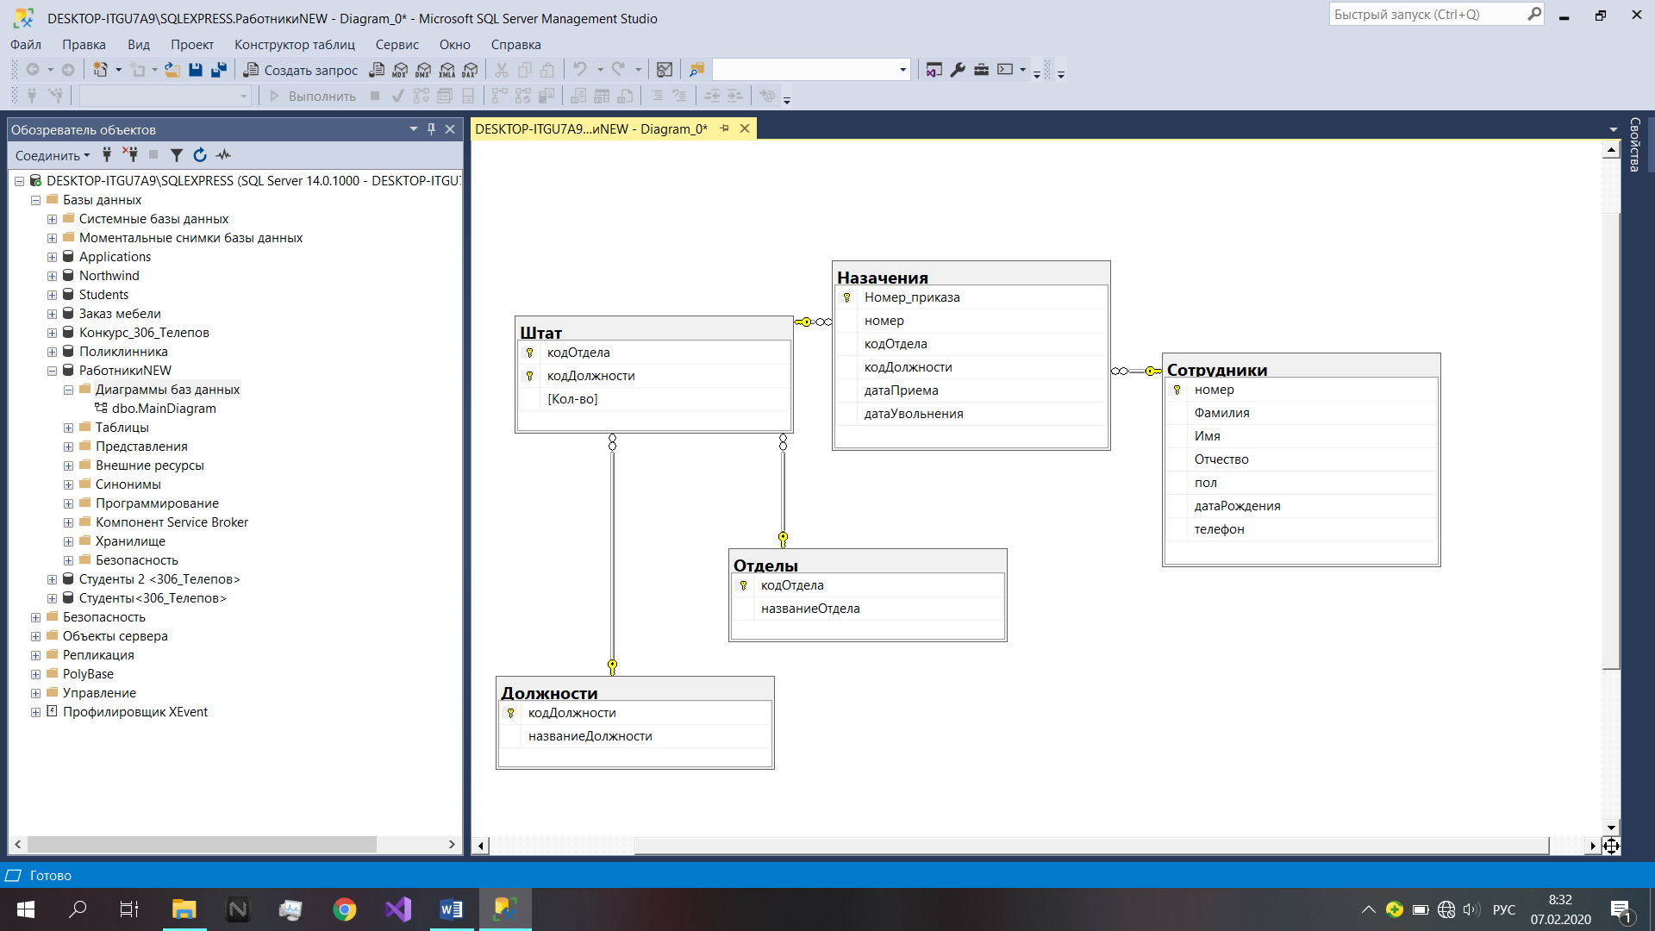

7. Хранимая процедура, позволяющая выбрать отделы с заданным количества штатных

сотрудников

USE РаботникиNEW

IF EXISTS (SELECT name FROM sysobjects

WHERE name = 'FindDoljnost' AND type = 'P')

DROP PROCEDURE FindDoljnost

GO

USE РаботникиNEW

GO

CREATE PROCEDURE FindDoljnost

@p1 int

AS

BEGIN

SELECT Отделы.названиеОтдела

From Штат INNER JOIN Отделы

ON Штат.кодОтдела=Отделы.кодОтдела

WHERE Штат.[Кол-во]=@p1

END

GO

8. Команда вызова хранимой процедуры

Exec FindDoljnost 1

9. Хранимая процедура, позволяющая выбрать сотрудников, которые работают на

заданной должности, в заданном отделе,

USE РаботникиNEW

IF EXISTS (SELECT name FROM sysobjects

WHERE name = 'FindPersons' AND type = 'P')

DROP PROCEDURE FindPersons

GO

USE РаботникиNEW

GO

CREATE PROCEDURE FindPersons

@p1 nvarchar(255),

@p2 nvarchar(255)

AS

BEGIN

SELECT Сотрудники.Фамилия, Сотрудники.Имя, Сотрудники.Отчество

From Назачения

INNER JOIN Отделы ON Назачения.кодОтдела = Отделы.кодОтдела

Inner join Должности ON Назачения.кодДолжности = Должности.кодДолжности

Inner join Сотрудники ON Назачения.номер=Сотрудники.номер

WHERE Должности.названиеДолжности=@p1 AND Отделы.названиеОтдела=@p2

END

GO

10. Команда вызова хранимой процедуры

Exec FindPersons 'Директор', 'Административно-управленческий персонал'

Выводы о полученных практических навыках

Научился импортировать данные.

Дата _____________ оценка __________________ подпись преподавателя

Замечание